Министерство образования ХХХ

Государственное бюджетное профессиональное образовательное учреждение ХХХ «Колледж «ХХХ»

09.02.07

ОТЧЕТ

По лабораторным работам

МДК.04.01 Внедрение и поддержка компьютерных систем

ККОО. ПМ.ХХХХХХ.000

Студент ХХХ

Преподаватель ХХХ

Дата защиты____ Оценка____

2022

Лабораторная работа №1

«Разработка сценария внедрения программного продукта для рабочего места»

Тема 1.1Основные методы внедрения и анализа функционирования программного обеспечения

Цель работы: «разработка сценария внедрения программного продукта»

Материально-техническое обеспечение: Компьютер, операционная система Windows 7

Краткие теоретические сведения:

Внедрение программного обеспечения в информационных системах

Полный спектр работ согласно пожеланиям заказчика, начиная от инсталляции, адаптации и наладки программного обеспечения и до интеграции с устройствами и передачи в эксплуатацию, называется внедрением ПО в систему. Время и стоимость комплекса работ зависят от множества факторов и критериев выполнения, указанных заказчиком или необходимых для стабильности, таких как:

* готовность персонала компании к переходу на новое ПО или его освоению;
* наличие необходимых для выполнения аппаратных средств;
* особенностей выполнения работы;
* масштаба предполагаемых действий;
* состояния баз данных на текущий момент, наличия резервных копий на крайний случай;
* наличия и работоспособности каналов связи.

Порядок выполнения лабораторной работы:

1. Изучить теоретический материал.
2. Выполнить предлагаемые задания.
3. Ответить на контрольные вопросы и предоставить в виде отчета. Отчет должен включать:

* номер, наименование лабораторной работы и тему;
* ответы на контрольные вопросы;
* выводы.

1. Выполненную работу и отчет по проделанной работе предъявить преподавателю.

Задания для выполнения лабораторной работы:

Процесс поэтапного внедрения программного обеспечения

Поскольку процедура внедрения ПО может вызвать перебои в работе компании, процесс разделяется на несколько этапов, каждый из которых имеет свои нюансы и осуществляется после строгого согласования с заказчиком.

Этап 1. Обследование компании

Перед созданием проекта выполняется исследование текущей работы компании профессионалами. По окончании предварительного обследования и аудита заказчик получает рекомендации, связанные с разработкой технического задания на производство работ. В нем уделяется внимание каждой мельчайшей детали, подробно описаны требования по:

* подготовке и требованиям к тех. средствам;
* формату хранения и передачи данных и резервных архивов;
* составу и выполнению подготовительных работ для объекта;
* конфигурированию системы передачи информации;
* работе общего и прикладного программного обеспечения.

Качественно составленное ТЗ гарантирует точность выполнения работ.

Этап 2. Составление контракта на производство работ

Контракт на производство работ составляется по совместному заключению заказчика и компании после выполнения анализа ТЗ.

Этот период — оценочный. Поскольку план работ назначен и сроки определены, компания-исполнитель может оценить всю процедуру в комплексе и определиться с ценой. Чаще всего первичный этап производится бесплатно или становится таковым на основании последующего заказа. Цена на выполнение работ по интеграции программного обеспечения может зависеть от следующих факторов:

* состава и количества рабочих мест, подсистем и модулей;
* проведения дополнительных работ по интеграции с другими подсистемами и системами, а также сложности ее исполнения;
* объема хранимой в БД информации, и ее состояния (работоспособности и наличие резервных копий).

Этап 3. Создание группы по внедрению ПО

Третий период также входит в подготовительные работы. Компанией-исполнителем формируется группа внедрения программного обеспечения, и назначаются ответственные.

Этап 4. Инсталляция и наладка ПО

В этот период производится инсталляция программного обеспечения на серверах и клиентских машинах, подключение связи, а также проверка и наладка рабочего состояния системы, и ее тестирование под нагрузкой. В стандартный перечень работ по четвертому этапу входит:

* установка и подготовка общесистемного ПО сервера;
* инсталляция и наладка компонентов и функций серверной платформы;
* создание таблиц баз данных, загрузка информации и интеграция;
* перенос БД (при необходимости), конвертация в нужный формат, наладка и создание рабочих копий ПО, подготовка программ;
* установка и подготовка клиентских машин (общеприкладное и прикладное ПО);
* интеграция и адаптация с уже имеющимися системами и платформами;
* проверка работоспособности всей системы, тестирование функционирования комплекса программного обеспечения;
* окончательная настройка по результатам тестирования с целью получения максимальной производительности и оптимизации работы.

На этом процесс внедрения программного обеспечения завершен, однако существуют дополнительные процедуры, которые множество компаний называет постустановочными.

Завершение внедрения и проведение дополнительных работ

Завершение внедрения ПО включает выполнение следующих работ:

* обучение группы специалистов со стороны заказчика работе с новым ПО — может производится удаленно или на территории заказчика;
* внесение изменений согласно опыту эксплуатации, заказчиком нового ПО;
* по окончании внесения условленных изменений и устранения замечаний подписывается акт сдачи работ и приемки проекта согласно ТЗ, после чего система передается заказчику, и операция по внедрению считается завершенной.

После интеграции программного обеспечения со стороны заказчика могут возникнуть проблемы. Это может быть человеческий фактор или недостаточная оптимизация и интеграция с незаявленными в ТЗ системами, которые косвенно касаются внедренного ПО. В связи с этим компании оказывают техническую поддержку как своих, так и интегрированных сторонними компаниями систем. Поддержка и сопровождение работы серверов не входит в оплату по основным работам, производимым по техническому заданию.

Контрольные вопросы:

1. Опишите этапы внедрения ПО.

Основные этапы внедрения программного продукта:

1. Обследование
2. Разработка технического задания
3. Настройка системы (программного продукта)
4. Тестирование системы
5. Опытная эксплуатация
6. Промышленная эксплуатация

Первый этап проекта – диагностика предприятия или его обследование. Под обследованием подразумевается диагностика на предприятии всех бизнес-процессов, которые будет охватывать будущая система. Количество дней для обследования может быть разным в зависимости от масштаба и функциональности создаваемой системы на основе выбранного программного продукта. Если автоматизируются большое количество филиалов и программный продукт охватывает большое количество пользователей или большое количество бизнес-процессов, то время, отведенное на обследование, будет существенно увеличено. Обычно на обследование отводится от 1 недели до 1 месяца (средняя продолжительность этапа «обследование» – 2 недели). По окончании предварительного обследования и аудита заказчик получает рекомендации, связанные с разработкой технического задания на производство работ. В нем уделяется внимание каждой мельчайшей детали, подробно описаны требования по:

• подготовке и требованиям к техсредствам;

• формату хранения и передачи данных и резервных архивов;

• составу и выполнению подготовительных работ для объекта;

• конфигурированию системы передачи информации;

• работе общего и прикладного программного обеспечения.

Второй этап проекта внедрения программного продукта – разработка технического задания. Техническое задание (ТЗ) включает в себя описание всех справочников системы, всех алгоритмов расчета, отчетных форм, АРМ (Автоматизированных рабочих мест) пользователей и описание разграничения прав доступа пользователей.

Цена на выполнение работ по интеграции программного обеспечения может зависеть от следующих факторов:

1. состава и количества рабочих мест, подсистем и модулей;
2. проведения дополнительных работ по интеграции с другими подсистемами и системами, а также сложности ее исполнения;
3. объема хранимой в БД информации и ее состояния (работоспособности и наличие резервных копий).

Разработка технического задания занимает от 1 до 3 месяцев (средняя продолжительность этапа «разработка технического задания» - 1,5-2 месяца)

Третий этап проекта также входит в подготовительные работы – настройка системы (автоматизация). Настройка системы включает в себя формирование в программе всех справочников системы, настройка всех алгоритмов расчета, форм ввода и отчетных форм, ввод пользователей системы и настройка прав доступа. Продолжительность данного этапа напрямую зависит от квалификации специалистов и от уровня сложности поставленной задачи. Среднее время, отводимое на настойку системы, составляет 1 -1,5 месяца.

Четвертый этап проекта – тестирование программного продукта (системы). Тестирование системы включает в себя подготовку демонстрационного примера, внесение тестовых данных, проверку алгоритмов расчета и исправление обнаруженных ошибок. В среднем на этап тестирование отводится 2 недели.

Пятый и шестой этап являются завершающими по внедрению ПО. Проводятся дополнительные работы.

Пятый этап проекта – опытная эксплуатация системы. Опытная эксплуатация системы включает в себя работу с реальными данными, но при этом параллельно используется прежняя старая система либо те электронные таблицы, в которых предприятия до настоящего момента осуществляла свою работу. Этот этап необходим для того, чтобы можно было сопоставить результаты работы в новой системе с результатами, которые получены были прежним способом (вручную или с применением старых программных продуктов или электронных таблиц). В среднем на этап опытной эксплуатации занимает отчетный период равный 1-му месяцу.

После окончания вышеописанных этапов работ, мы можем говорить о том, что внедрение программного продукта завершено и идет его эксплуатация. Однако часто, на этапе промышленной эксплуатации, когда пользователь работает с реальными данными и в «боевом» режиме, все же приходится производить работы по доработке системы и исправлению найденных ошибок.

Шестой этап проекта – промышленная эксплуатация системы. Промышленная эксплуатация системы подразумевает переход предприятия на новый программный продукт и отказ от всех альтернативных способов работы за рамками данной системы. Этап промышленной эксплуатации системы подразумевает организацию службы технической поддержки системы либо получение данных услуг от сторонних организаций. В рамках проекта этап промышленной эксплуатации системы обычно занимает около 1 месяца.

1. Что такое техническое задание?

Техническое задание (ТЗ, техзадание) — документ или несколько документов, определяющих цель, структуру, свойства и методы какого-либо проекта, и исключающие двусмысленное толкование различными исполнителями.

Техническое задание (ТЗ) включает в себя описание всех справочников системы, всех алгоритмов расчета, отчетных форм, АРМ (Автоматизированных рабочих мест) пользователей и описание разграничения прав доступа пользователей.

1. Пример технического задания по созданию образовательного сайта www.html5wiki.ru

Содержание:

1. Введение
2. Организация работы
3. Проектирования сайта www.html5wiki.ru
4. Техническое задание веб-сайта
5. Основная технология сайта
6. Проектирование дизайна сайта
7. Макет дизайна сайта www.html5wiki.ru
8. Структура сайта

Введение

Интернет-технологии за последние годы стали широко распространяться, в том числе и WEB-технологии. Самый первый шаг, который обычно делается в этом направлении – создание Web-страницы, а затем и WWW-сайта, выполняющих представительские, рекламно-информационные функции, а также информационные и образовательные функции.

Целью написания технического задания является описание всех необходимых элементов, необходимых разработчикам для создания информационной системы:

· Определение этапов взаимодействия с заказчиком

· Выбор платформы для создания сайта

· Описание технически сложных разделов сайта

· Структурирование информации

· Разработка макета расположения основных блоков сайта (графически и информационных элементов)

Просим заказчика внимательно рассмотреть техническое задание для создания будущего сайта www.html5wiki.ru и внести свои комментарии и предложения.

Организация работы

1. Утверждение проекта
2. Разработка дизайна
3. Разработка шаблонов страниц
4. Информационное наполнение
5. Тестирование сайта
6. Запуск сайта в сети Интернет

Проектирования сайта www.html5wiki.ru

Техническое задание веб-сайта

Основная технология сайта:

Статичный информационный сайт.

Для статичных информационных страниц используется технология HTML5+CSS3+Javascript, возможно использование MySQL + PHP.  
Желательна технология поддержки всех браузеров и адаптируемость под мобильные устройства.

Проектирование дизайна сайта.

Варианты дизайна сайта будут предложены после утверждения предлагаемого макета.

Макет дизайна сайта www.html5wiki.ru

Шапка сайта

Шапка сайта: здесь будет быть логотип, фон, имеющий приятный для глаз читателей цвет.

Могут быть пункты навигации (ссылка на основную страницу со всеми новостями, ссылка на справочник по html, в дополнительном пункте навигации ссылки на случайные статьи с сайта)

Система управления новостями сайта

Публикация новостей на главной странице.

Система управления новостями сайта представляет собой возможную базу данных.

Система администрирования новостями включает следующие разделы

Добавить новость

Удалить новость (с подтверждением об удалении)

Редактировать новости

По умолчанию на главной странице публикуется до 5 новостей (отсортированных по дате), остальные перемещаются на следующие страницы.

Раздел «Добавить новость»

|  |  |
| --- | --- |
| Заголовок новости | На сайте будет отображаться в виде активной ссылки |
| Дата новости | Генерируется автоматически |
| Описание новости (анонс) | Публикуется как описание новости на главной странице и выделена жирным шрифтом на странице с новостью |
| Подробное описание | Показывается только при нажатии на новость с главной страницы |
| Загрузить картинку маленькую | Показывается на главной странице |
| Загрузить картинку большую | Показывается на подробной странице |
| Автор новости | Не обязательное поле |
| Ссылка | Не обязательное поле |
| Ссылка URL | Не обязательное поле |

Раздел «удалить новость»

Удаляет новости сайта с подтверждением об удалении

Раздел «Редактировать новость»

Позволит редактировать уже имеющиеся новости и, например, корректировать или добавлять информацию.

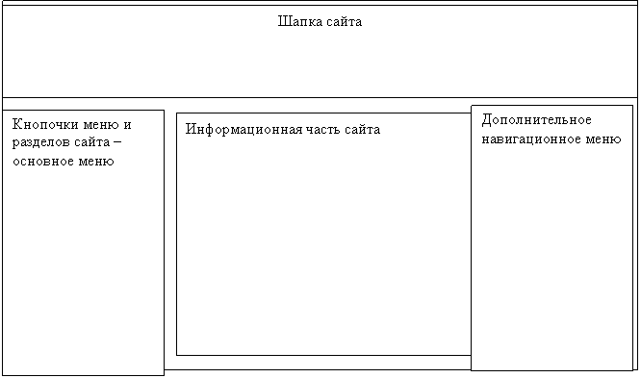

Макет главной страницы

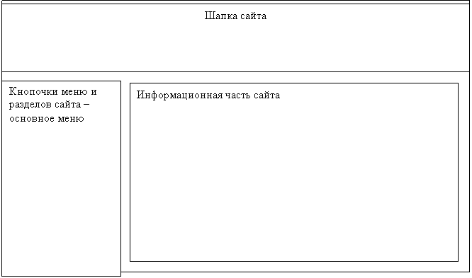

Макет обычных страниц

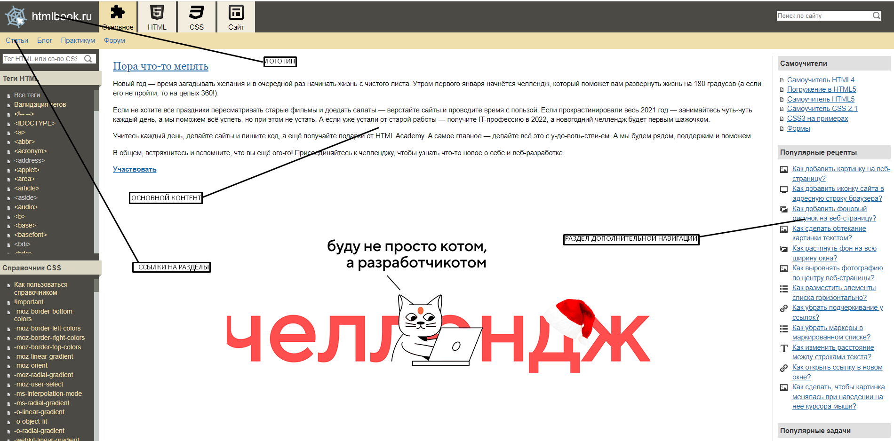

Пример реализации

4. Структура сайта

* + Шапка сайта

Шапка сайта должна быть выполнена в приятном темном цвете. На ней должны быть расположены такие элементы, как:

* + - Значок главной страницы, на которую можно кликнуть и выполнить переход на главную страницу.
    - Кнопка справочника, на который можно кликнуть и выполнить переход в раздел справочника со всеми тэгами.
    - Раздел поиска, введя в который нужное для поиска слова, будет выполнен поиск по всему сайту.
    - Кнопка для смены языка (сначала русский английский, при необходимости нужно сделать так, чтобы заказчик смог добавить нужные ему языки самостоятельно).
  + Боковая панель (слева)

Боковая панель должна быть выполнена в соответствующем подходящем оформлении под цвет шапки, в ней должны находится удобные для пользователя инструменты.

* + Раздел с основным контентом

Раздел с основным контентом должен быть выполнен в соответствующем стилевом оформлении под цвет шапки сайта, но отличаться от боковой панели; внутри будет располагаться основной контент с текстом, текст должен быть удобным для чтения, не вычурным и иметь стандартный чёрный цвет.

* + Боковая панель (справа)

Требования такие же, как и к боковой панели слева, за исключением того, что в ней должны находиться дополнительные разделы, которые не являются частью основной информации, необходимой пользователю, но являются полезными при работе с сайтом инструментами, также в дополнительном меню будут размещаться исключительно ссылки, поэтому нужно соответствующее стилевое оформление ссылок, подходящее под дизайн сайта и не бросающееся в глаза пользователю.

* + Подвал сайта (футер)

В подвале сайта должна располагаться контактная информация с создателями сайта, оформленная в соответствующем дизайне с остальными частями сайта. Также в подвале сайта должны быть расположены ссылки на пользовательское соглашение, правила использования сайта, политику конфиденциальности и политику использования cookie-файлов (все необходимые файлы прикреплю после ответа на данное техническое задание).

* + Страница, появляющаяся в случае любой ошибки

На данной странице пользователю должна выбиваться сама ошибка, ее номер и контакты, куда следует написать в случае данной ошибки.

* + Страница входа и регистрации

Спустя 2 минут 10 секунд должно выбиваться предложение о регистрации аккаунта, которое можно закрыть крестиком, либо нажать кнопку «Пройти регистрацию», в случае если пользователь уже зарегистрирован, должна быть кнопка «Я уже зарегистрирован».

Обязательные данные для регистрации: логин (обязательное поле), пароль (обязательное поле), электронная почта (для отправки подтверждающего письма, обязательное поле). Для входа можно использовать связку либо логин:пароль, либо почта:пароль.